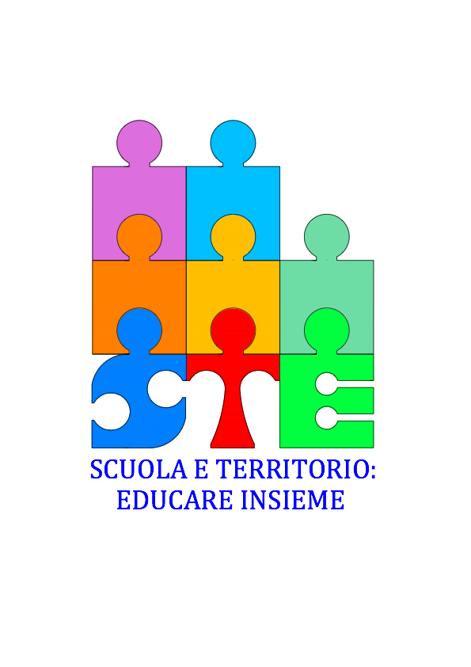

**ALLE SCUOLE DELLA RETE “SCUOLA E TERRITORIO: EDUCARE INSIEME “**

**Oggetto: PROGETTO SCUOLA PER GENITORI ED EDUCATORI**

**Circolare n.**

**Si comunica che il prossimo 21 ottobre 2016, alle ore 18.00, presso l’Ites Pasoli, si terrà il momento formativo:**

**L’EVAPORAZIONE DELLA FIGURA PATERNA: *Il padre-eroe non esiste più. Oggi ha senso solo un padre-testimone, nel quale il figlio riconoscerà che la felicità non può prescindere dal limite.***

**MASSIMO RECALCATIPsicoanalista, saggista e accademico**

**Si ricorda che al termine dell’incontro di Rete, per i richiedenti, verrà rilasciato un attestato di partecipazione valido ai fini dell’Aggiornamento.**

**La Coordinatrice Prof.ssa Daniela Galletta**